Sistema Eletrônico do Serviço de Informação ao Cidadão – SIC
Relatório Estatístico dos Pedidos de Acesso à Informação
Controladoria Geral do Estado
Maio de 2016

QUANTIDADE DE PEDIDOS
No mês de maio de 2016 foram registrados 02 (dois) pedidos iniciais de acesso à informação, e 03 (três) interposições de recursos perante a CGE no período, totalizando 05 (cinco) pedidos.

CARACTERÍSTICAS DOS SOLICITANTES
É possível extrair dados que caracterizam os solicitantes a partir do preenchimento do cadastro no sistema e-SIC disponibilizado no endereço eletrônico www.e-sic.al.gov.br. Esses dados são necessários para que seja possível alimentar os relatórios estatísticos da demanda de acesso à informação e disponibilizá-los à população.
- Tipo de Pessoa
Dentre o total de pedidos, 04 (quatro) foram realizados por pessoas físicas e 01 (um) por pessoa jurídica.
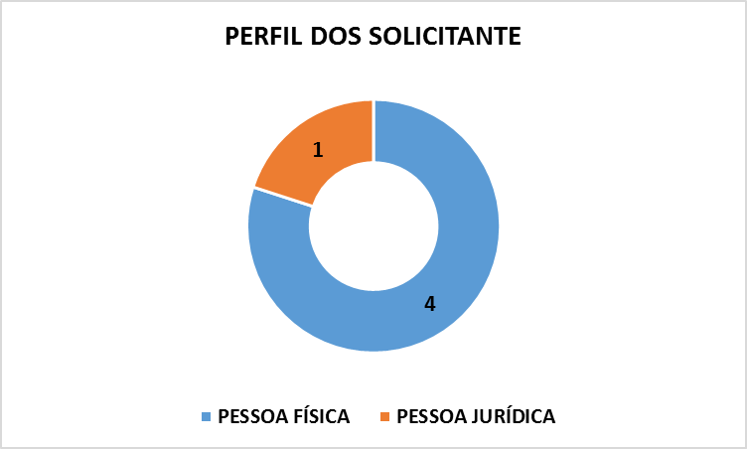

- Gênero dos Solicitantes
Entre os solicitantes, 03 (três) pertence ao sexo masculino, 01 (uma) ao sexo feminino.
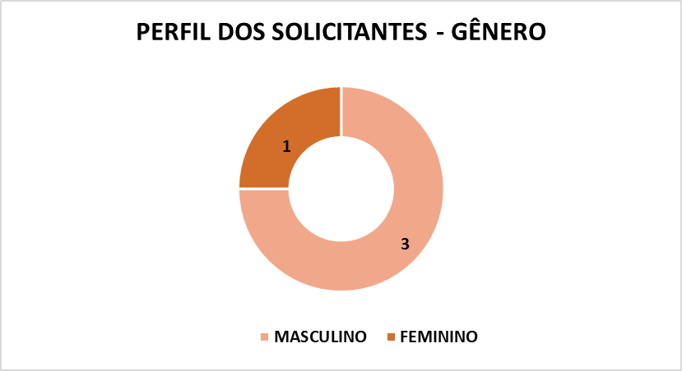

- Região de Origem dos Solicitantes
Do total de pedidos recebidos, 01 (um) solicitante não declarou sua origem.
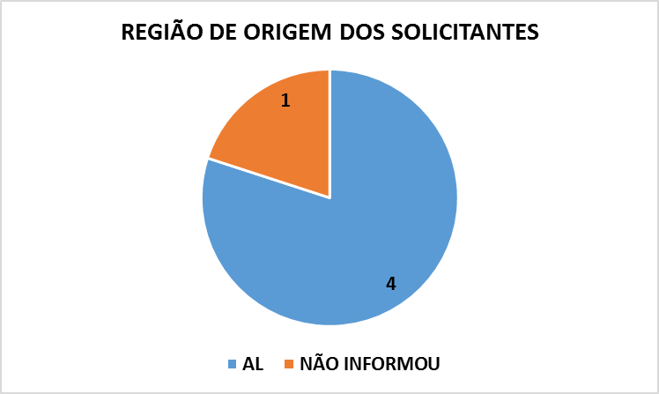

FAIXA ETÁRIA DOS SOLICITANTES

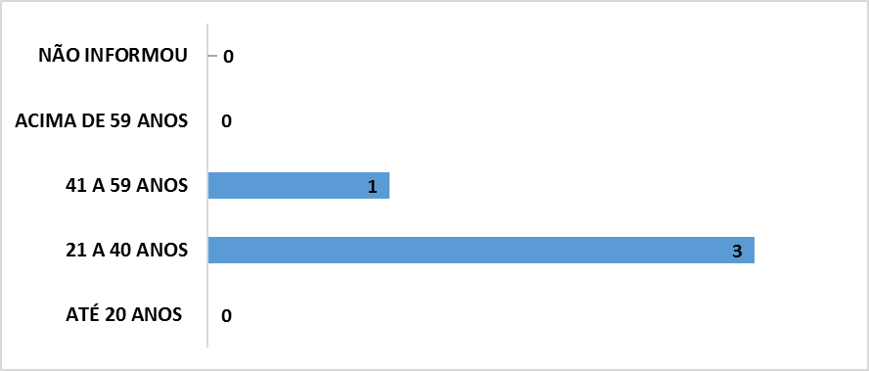

GRAU DE ESCOLARIDADE DOS SOLICITANTES

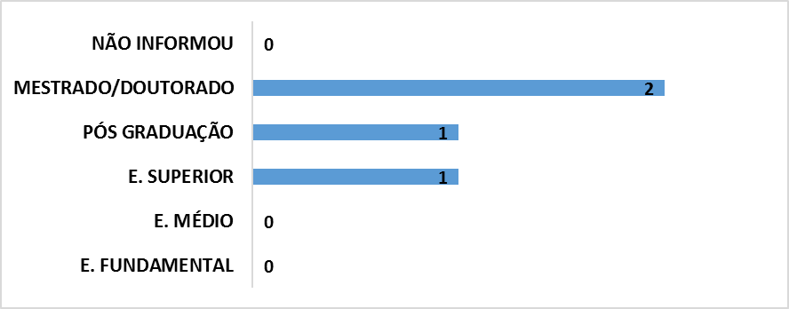

ASSUNTOS MAIS SOLICITADOS PELO SISTEMA e-SIC

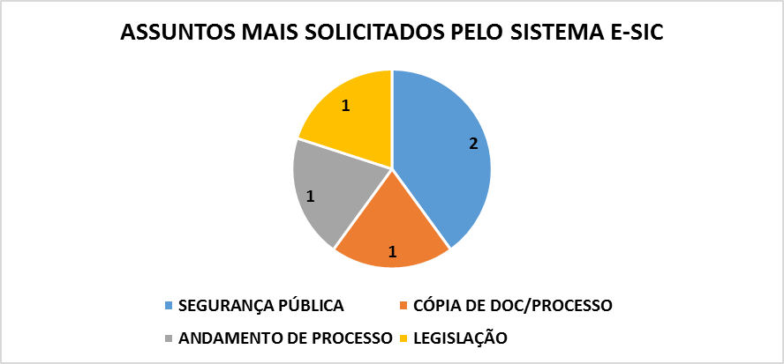

PRAZO DE ATENDIMENTO DO SERVIÇO DE INFORMAÇÃO AO CIDADÃO (SIC)

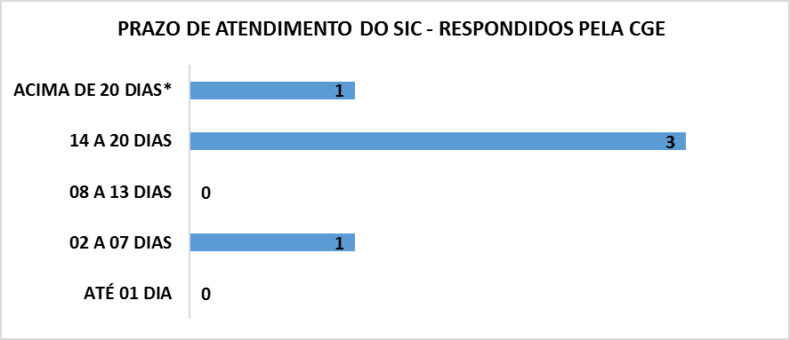
*solicitação com prazo de resposta prorrogado de acordo com o artigo 13 do Decreto Estadual 26.320/2013.

CLASSIFICAÇÃO DE DOCUMENTOS
Tratam-se de informações classificadas, reclassificadas ou ainda desclassificadas como ultrassecretas, secretas e reservadas. Não houve classificação de informações durante esse período.

STATUS DOS PEDIDOS INICIAIS

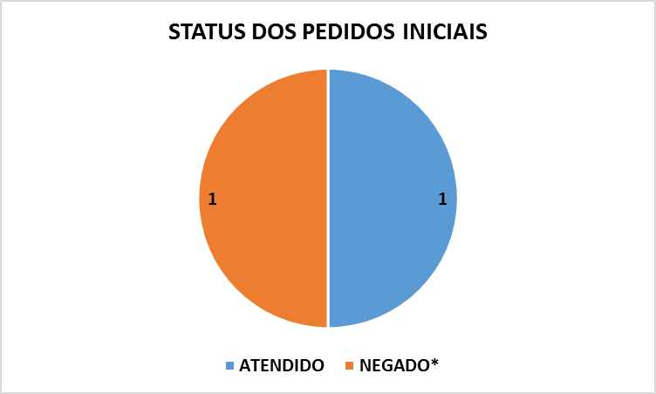

*Informação inexistente.

RECURSOS
Durante o mês de maio de 2016, a CGE recebeu 03 (três) interposições de recurso, destes 02 (dois) foram recebidos e não providos.

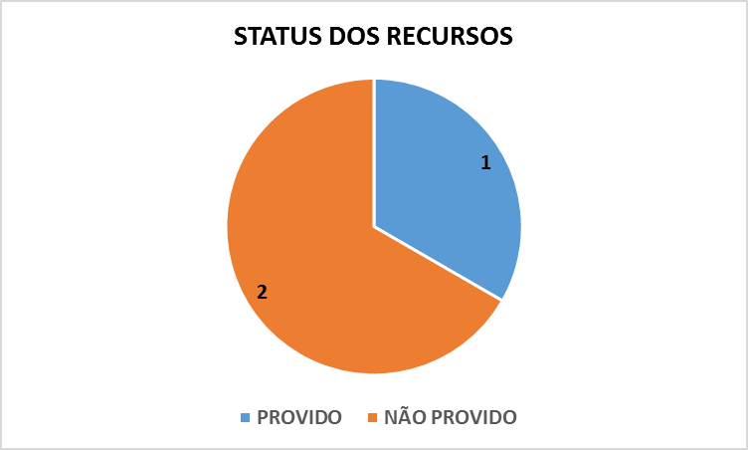

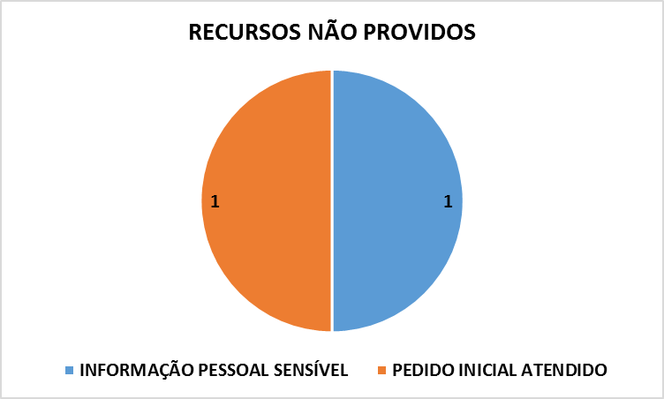

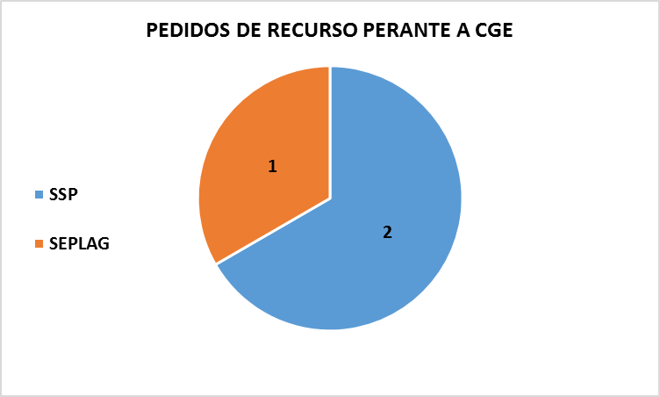

Maceió, 05 de junho de 2016.

Serviço de Informação ao Cidadão
Controladoria Geral do Estado de Alagoas

